2. งานสอบสวน
ข้อมูล ณ วันที่ 16 กุมภาพันธ์ 2568
16 กุมภาพันธ์ 2568
เมื่อวันที่ 16 กุมภาพันธ์ 2568 เวลาประมาณ 14.10 น. ได้มีผู้เสียหายมาแจ้งความร้องทุกข์ต่อพนักงานสอบสวนว่าได้มีคนร้ายงัดหน้าต่างบ้าน เพื่อเข้าไปขโมยของในเวลากลางคืนซึ่งเป็นช่วงเวลาที่ผู้เสียหายไม่ได้อยู่บ้าน พนักงานสอบสวนจึงได้เดินทางไปตรวจสถานที่เกิดเหตุ และได้ประสานเจ้าหน้าที่พิสูจน์หลักฐานเข้าตรวจสอบสถานที่เกิดเหตุหาร่องรอยลายนิ้วมือเพื่อใช้ยืนยันตัวตนของคนร้าย เพื่อจะได้ดำเนินการตามกฎหมายต่อไป

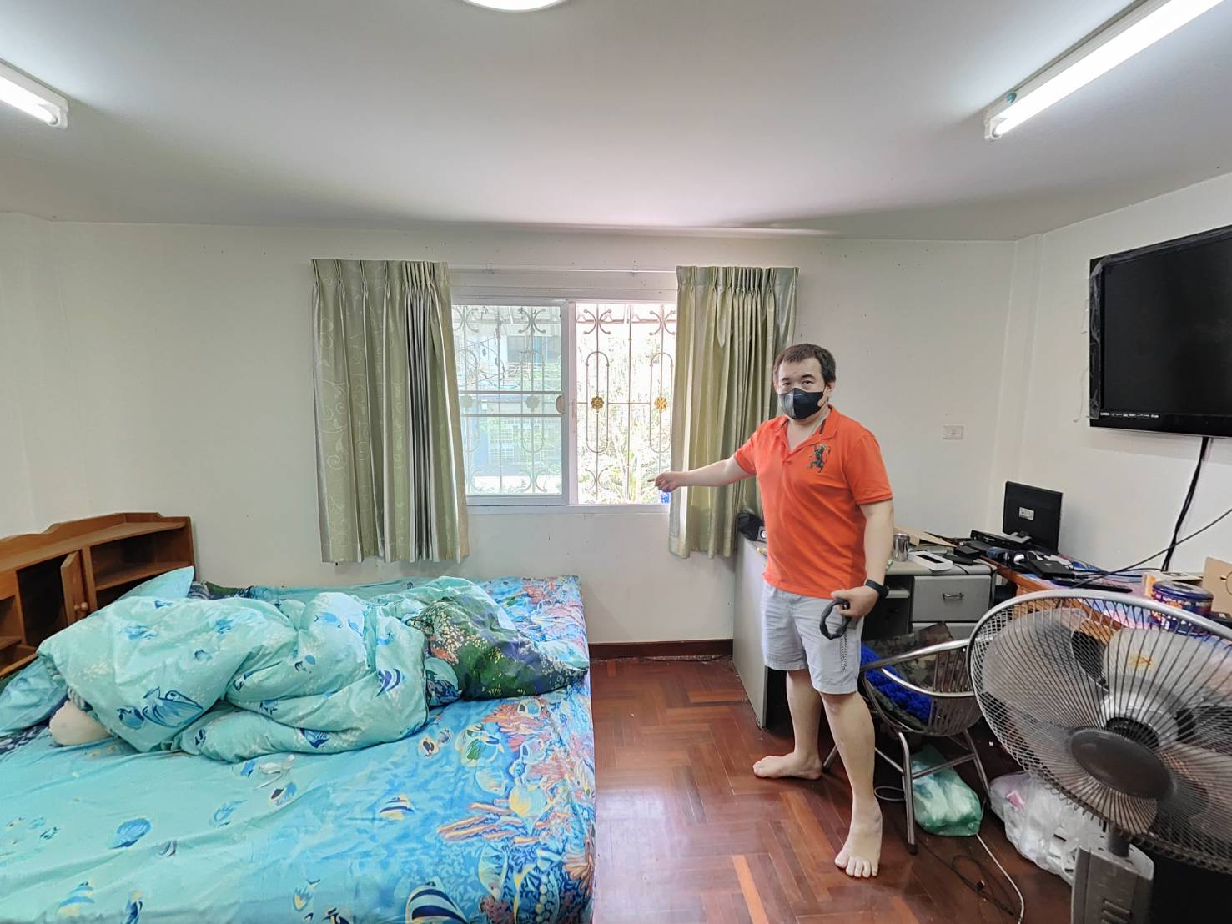

ช่วงวันที่ 1 กุมภาพันธ์ - 28 กุมภาพันธ์ 2568 พนักงานสอบสวนได้รับแจ้งความร้องทุกข์ จำนวน 44 คดี
สอบสวนเสร็จสิ้นแล้ว 44 คดี

